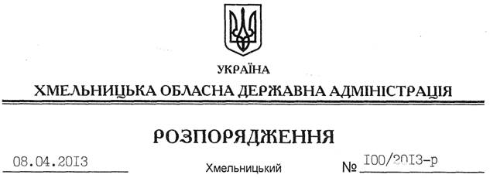

Про обласні заходи з відкриття туристичного сезону в м. Кам’янець-Подільський

На підставі статей 6, 13, 39 Закону України “Про місцеві державні адміністрації”, з метою проведення на високому рівні відкриття туристичного сезону в м. Кам’янець-Подільський:
1. Затвердити план обласних заходів з відкриття туристичного сезону в м. Кам’янець-Подільський (далі - План заходів, додається).
2. Структурним підрозділам облдержадміністрації, райдержадміністраціям, рекомендувати виконавчим комітетам міських (міст обласного значення) рад та іншим виконавцям:
2.1. Забезпечити реалізацію Плану заходів.
2.2. Подати до 25 квітня 2013 року управлінню інфраструктури та туризму облдержадміністрації інформацію про виконання Плану заходів для її узагальнення та подальшого інформування Державного агентства України з туризму та курортів.
3. Контроль за виконанням цього розпорядження покласти на заступника голови обласної державної адміністрації Л.Гураля.

Голова адміністрації В.Ядуха

